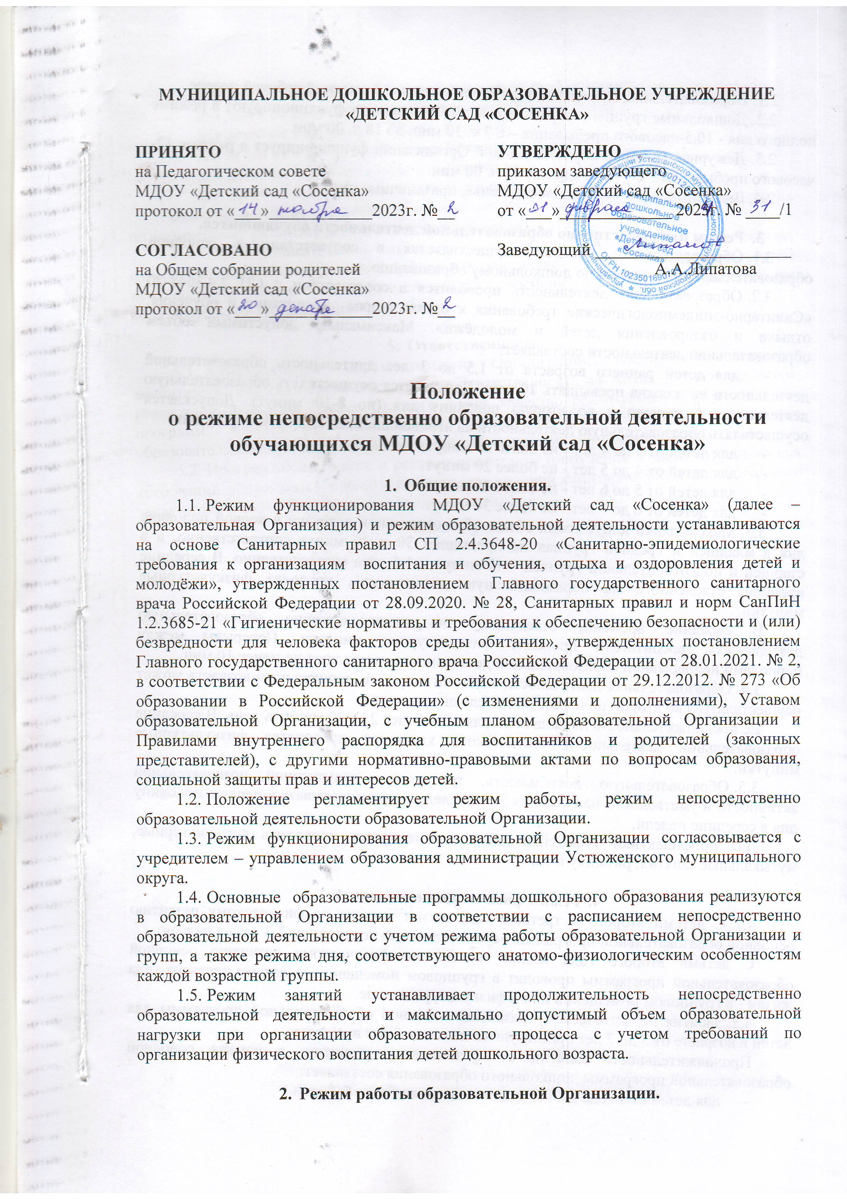
МУНИЦИПАЛЬНОЕ ДОШКОЛЬНОЕ ОБРАЗОВАТЕЛЬНОЕ УЧРЕЖДЕНИЕ «ДЕТСКИЙ САД «СОСЕНКА»

ПРИНЯТО
на Педагогическом совете
МДОУ «Детский сад «Сосенка»
протокол от «___»____________2023г. №__

СОГЛАСОВАНО
на Общем собрании родителей
МДОУ «Детский сад «Сосенка»
протокол от «___»____________2023г. №__
УТВЕРЖДЕНО
приказом заведующего
МДОУ «Детский сад «Сосенка»
от «___»_____________ 2023г. № ____/1

Заведующий _______________________
А.А.Липатова

Положение
о режиме непосредственно образовательной деятельности обучающихся МДОУ «Детский сад «Сосенка»

- Общие положения.
1.1. Режим функционирования МДОУ «Детский сад «Сосенка» (далее – образовательная Организация) и режим образовательной деятельности устанавливаются на основе Санитарных правил СП 2.4.3648-20 «Санитарно-эпидемиологические требования к организациям воспитания и обучения, отдыха и оздоровления детей и молодёжи», утвержденных постановлением Главного государственного санитарного врача Российской Федерации от 28.09.2020. № 28, Санитарных правил и норм СанПиН 1.2.3685-21 «Гигиенические нормативы и требования к обеспечению безопасности и (или) безвредности для человека факторов среды обитания», утвержденных постановлением Главного государственного санитарного врача Российской Федерации от 28.01.2021. № 2, в соответствии с Федеральным законом Российской Федерации от 29.12.2012. № 273 «Об образовании в Российской Федерации» (с изменениями и дополнениями), Уставом образовательной Организации, с учебным планом образовательной Организации и Правилами внутреннего распорядка для воспитанников и родителей (законных представителей), с другими нормативно-правовыми актами по вопросам образования, социальной защиты прав и интересов детей.
1.2. Положение регламентирует режим работы, режим непосредственно образовательной деятельности образовательной Организации.
1.3. Режим функционирования образовательной Организации согласовывается с учредителем – управлением образования администрации Устюженского муниципального округа.
1.4. Основные образовательные программы дошкольного образования реализуются в образовательной Организации в соответствии с расписанием непосредственно образовательной деятельности с учетом режима работы образовательной Организации и групп, а также режима дня, соответствующего анатомо-физиологическим особенностям каждой возрастной группы.
1.5. Режим занятий устанавливает продолжительность непосредственно образовательной деятельности и максимально допустимый объем образовательной нагрузки при организации образовательного процесса с учетом требований по организации физического воспитания детей дошкольного возраста.

- Режим работы образовательной Организации.
2.1. Образовательная Организация работает в режиме 5-дневной рабочей неделе.
2.2. Дошкольные группы в образовательной Организации функционируют в режиме полного дня - 10,5-часового пребывания – с 7 ч. 30 мин. до 18 ч. 00 мин.
2.3. Дежурная группа в образовательной Организации функционирует в режиме 12-часового пребывания – с 7 ч. 00 мин. до 19 ч. 00 мин.
2.4. Выходные дни – суббота, воскресенье, праздничные дни.

- Режим непосредственно образовательной деятельности обучающихся.
3.1. Образовательный процесс осуществляется в соответствии с основной образовательной программой по дошкольному образованию.
3.2. Образовательная деятельность проводится в соответствии с СП 2.4.3648-20 «Санитарно-эпидемиологические требования к организациям воспитания и обучения, отдыха и оздоровления детей и молодёжи». Максимально допустимый объем образовательной деятельности составляет:
- для детей раннего возраста от 1,5 до 3 лет длительность образовательной деятельности не должна превышать 10 мин. Допускается осуществлять образовательную деятельность в первую и во вторую половину дня (по 8-10 минут). Допускается осуществлять образовательную деятельность на игровой площадке во время прогулки.
- для детей от 3 до 4 лет - не более 15 минут,
- для детей от 4 до 5 лет - не более 20 минут,
- для детей от 5 до 6 лет - не более 25 минут,
- для детей от 6 до 7 лет - не более 30 минут.
3.3. Максимально допустимый объем образовательной нагрузки в первой половине дня в младшей и средней группах не превышает 30 и 40 минут соответственно, а в старшей и подготовительной группах - 45 минут и 1,5 часа соответственно. В середине времени, отведенного на образовательную деятельность, проводят физкультурные минутки.
В середине времени, отведенного на непосредственно образовательную деятельность, воспитатели проводят физкультурные минутки. Перерывы между периодами непрерывной образовательной деятельности составляют не менее 10 мин.
3.4. Образовательная деятельность с детьми старшего дошкольного возраста может осуществляться во второй половине дня после дневного сна.
Ее продолжительность должна составлять не более 25 - 30 минут в день. В середине образовательной деятельности статического характера проводятся физкультурные минутки.
3.5. Образовательную деятельность, требующую повышенной познавательной активности и умственного напряжения детей, следует организовывать в первую половину дня в середине недели.
Для профилактики утомления детей рекомендуется проводить физкультурные, музыкальные занятия, ритмику и т.п.

4. Режим физического воспитания.
4.1. С детьми второго и третьего года жизни занятия по физическому развитию основной образовательной программы осуществляют по подгруппам 2-3 раза в неделю.
С детьми второго года жизни занятия по физическому развитию основной образовательной программы проводят в групповом помещении, с детьми третьего года жизни - в групповом помещении или в физкультурном зале.
4.2. Занятия по физическому развитию основной образовательной программы для детей в возрасте от 3 до 7 лет организуются не менее 3 раз в неделю.
Продолжительность занятий по физическому развитию в рамках основной образовательной программы дошкольного образования составляет:
– для детей от 1 года до 1 года 6 месяцев – не более 6–8 мин.;
– для детей от 1 года 7 месяцев до 2 лет – не более 8–10 мин.;
– для детей от 2 лет 1 месяца до 3 лет – не более 10–15 мин.;
- для детей от 3 до 4 лет - не более 15 минут,
- для детей от 4 до 5 лет - не более 20 минут,
- для детей от 5 до 6 лет - не более 25 минут,
- для детей от 6 до 7 лет - не более 30 минут.
Один раз в неделю для детей 5-7 лет следует круглогодично организовывать занятия по физическому развитию детей на открытом воздухе.
4.3. Объем двигательной активности воспитанников 5–7 лет в формах оздоровительно-воспитательной деятельности составляет 6–8 ч. в неделю с учетом психофизиологических особенностей детей, времени года и режима работы образовательной Организации.

5. Ответственность.
5.1. Администрация образовательной Организации, воспитатели, младшие воспитатели, педагоги-специалисты несут ответственность за жизнь и здоровье детей, реализацию в полном объеме учебного плана, качество реализуемых образовательных программ, соответствие применяемых форм, методов и средств организации образовательного процесса возрастным, психофизиологическим особенностям детей.
5.2. Программы, методики и режимы воспитания и обучения в части гигиенических требований допускаются к использованию при наличии санитарно-эпидемиологического заключения о соответствии их санитарным правилам.

